黒目橋調節池（黒目川・落合川）

施設概要

黒目橋調節池は、都市型水害に悩まされている、黒目川流域と落合川流域において、即効性の高い治水対策として整備されました。
この地下箱式の調節池は、黒目川と落合川の合流点という立地条件を生かし、両河川からの洪水を取り込むことにより、両河川の治水安全度を向上させることができる施設です。
調節池の上部は、東久留米市スポーツセンターや公園として利用され、市民の憩いの場となっています。
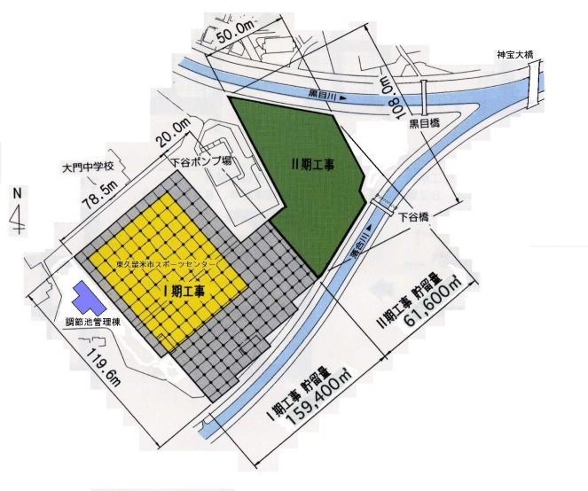

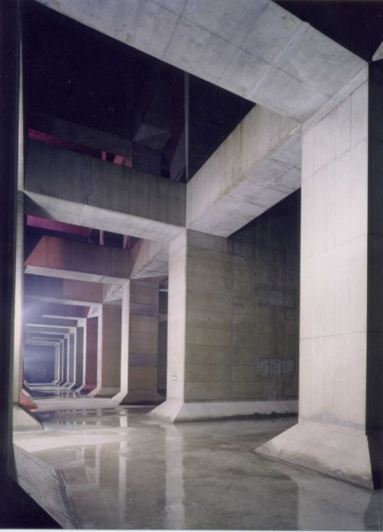
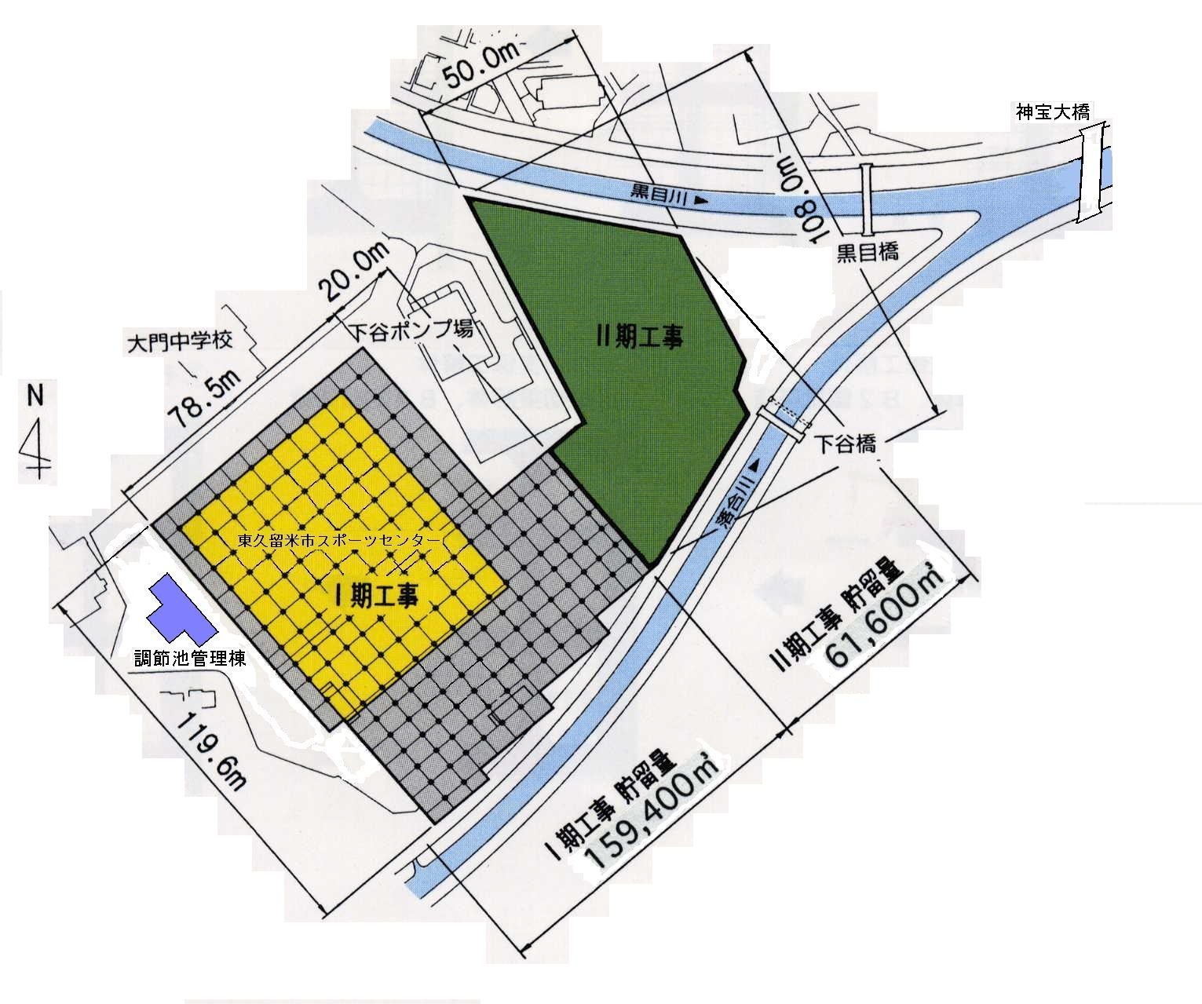
調節池内部

平面図

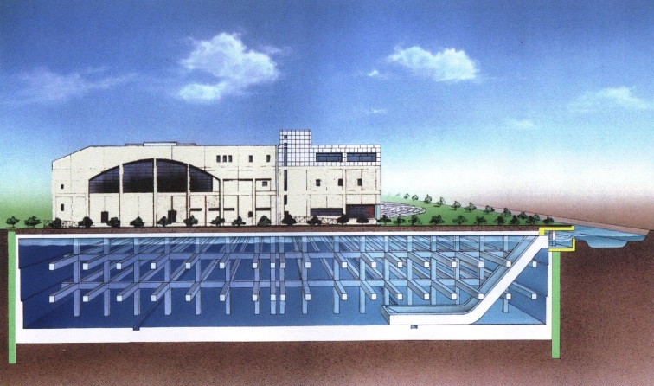

調節池イメージ図

施設諸元

位置 | 東久留米市大門町二丁目
完成年度 | 平成28年度
施設形式 | 地下箱式
敷地面積(m²) | 14,300m²
貯留量(m³) | 221,000m³
越流堤延長(m) | 黒目川 99.4ｍ 落合川 95.4ｍ
調節池の上部利用 | 東久留米市スポーツセンター、公園

位置図

空 堀 川

黒 目 川

黒目橋調節池 ●

落 合 川

調節池位置のQRコード

